ДОДАТОК 2
до тендерної документації
ІНФОРМАЦІЯ ПРО НЕОБХІДНІ ТЕХНІЧНІ, ЯКІСНІ ТА КІЛЬКІСНІ ХАРАКТЕРИСТИКИ ПРЕДМЕТА ЗАКУПІВЛІ
(Усі посилання у тендерній документації, в тому числі у додатках цієї документації, на виробника матеріалу, механізму чи виробу, торговельну марку тощо, вживаються у значенні «найменування матеріалу/виробу чи механізму із зазначенням виробника, марки, тощо або еквівалент». В разі подачі еквіваленту товару, що визначений Замовником в технічних вимогах, учасник подає порівняльну характеристику запропонованого ним товару з відомостями щодо відповідності вимогам Замовника.)
код ДК 021:2015 – 35111000-5 Протипожежне обладнання

Весь товар має бути новим, не пошкодженим.
Весь товар не повинен мати ознак контрафактності, а саме несанкціонованого використання або нанесення торгових марок без офіційної згоди власників торгових марок. На пакуванні не повинно бути ознак видалення чи приховування нанесених раніше торгових марок.
Підтвердженням відповідності технічним та якісним вимогам є надання наступних документів у складі пропозиції:
-гарантійний лист від виробника чи його офіційного представника (дистриб'ютора) щодо відвантаження загального обсягу предмету закупівлі у встановлені документацією до закупівлі строки;
-копію сертифікату відповідності, що є дійсним на дату розкриття пропозицій;
-копію висновка державної санітарно – епідеміологічної експертизи на кожне найменування предмету закупівлі.

№ п/п | Найменування товару | Од. вим. | Кіль-кість | Технічні характеристики (технічна специфікація)
1 | Вогнегасник (порошковий) ВП-3  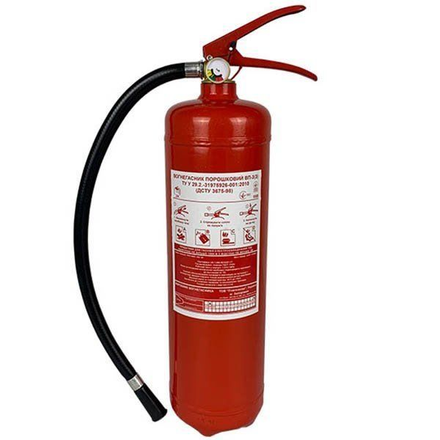 | шт. | 29 | Вогнегасник типу ВП-3  Вид вогнегасника: ручний;  Тип вогнегасника: порошковий  Клас гасіння:  A - горіння твердих речовин  B - горіння рідких речовин,  C - горіння газоподібних речовин  Можливість перезаряджання.  вага вогнегасника із зарядом – 4.80 кг  вага гасячого заряду – 3.00 кг  тривалість гасіння - близько 5 секунд  площа гасіння - до 10 м²  габаритні разміри – 480*115 мм.  обсяг корпусу – 3,5 л.  довжина викиду порошку - не менше 3 м  максимальний тиск - 1,6 мПа  термін експлуатації виробу – 10 років  температура зберігання – від -20°C до +50°C.
2 | Вогнегасник (порошковий) ВП-5  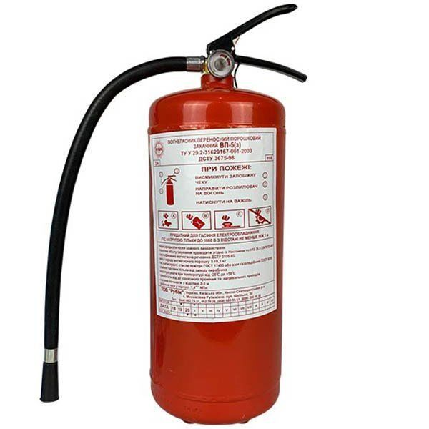 | шт. | 66 | Вогнегасник типу ВП-5  Вид вогнегасника: ручний  Тип вогнегасника: порошковий  Клас гасіння:  B – рідин і плавких матеріалів: C – газів  E – горючих частин і елементів  Можливість перезаряджання.  вага вогнегасника із зарядом - 7,2 кг  вага гасячого заряду – 5кг  тривалість гасіння - близько 5 секунд  максимальна площа гасіння – до 15 м²  габаритні розміри – 480*160 мм.  обсяг балону – 6,4 л  довжина викиду струменя порошку – не менше 3 м  максимальний тиск - 1,6 мПа  термін експлуатації виробу - 10 років;  температура зберігання – від -20°C до +50°C.
3 | Вогнегасник (вуглекмслотний) ВВК-2 (ОУЗ)  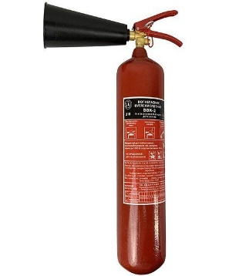 | шт. | 7 | Вогнегасник типу ВВК-2 (ОУ3)  Вид вогнегасника: ручний;  Вогнегасна речовина - вуглекислий газ  Клас гасіння:  B – рідин і плавких матеріалів; C – газів;  E – горючих частин і елементів  Можливість перезаряджання  вага повністю спорядженого вогнегасника - 8.8 кг  вага вогнегасної суміші - 2.0 кг  тривалість подачі газу - близько 8 секунд;  максимальний внутрішній тиск - 15,0 мПа  габаритні разміри - 599×108 мм.  обсяг балона - 3.0 литра  діапазон рабочих температур – від -20 до +50°C.
4 | Вогнегасник (вуглекислотний) ВВК-1,4 (ОУ2)  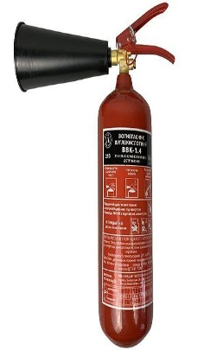 | шт. | 35 | Вогнегасник типу ВВК-1,4 (ОУ2)  Вид вогнегасника: ручний  Вогнегасна речовина - діоксид вуглецю  Клас гасіння:  B – рідин і плавких матеріалів; C – газів;  E – горючих частин і елементів  Можливість перезаряджання.  вага повністю спорядженого вогнегасника - 6,5 кг  вага вогнегасної речовини - 1,4 кг  максимальний внутрішній тиск - 15,0 мПа  габаритні разміри – 454×108 мм.  обсяг корпусу – 2,0 літра  діапазон рабочих температур – от -20 до +50 °C.
5 | Вогнегасник (вуглекислотний) ВВК-3,5 (ОУ5)  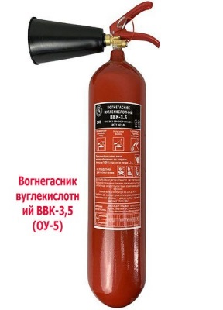 | шт. | 9 | Вогнегасник типу ВВК-3,5 (ОУ5)  Вид вогнегасника: ручний  Вогнегасна речовина - діоксид вуглецю  Клас гасіння:  B – рідин і плавких матеріалів; C – газів;  Можливість перезаряджання.  вага повністю спорядженого вогнегасника - 12,2 кг  вага вогнегасної речовини – 3,5 кг  тривалість подачі вогнегасної речовини - 8 секунд  максимальний внутрішній тиск - 15,0 мПа  габаритні розміри - 618*140 мм  робочий об'єм корпусу - 5.0 л.  діапазон допустимих температур зберігання - від -20  до + 50°C.
6 | Кронштейн для вогнегасників універсальний | шт. | 77 | Кронштей з тонколистової сталі  Забарвлений порошковою фарбою в червоний колір  Робоча довжина кола 280-360мм, 460-590мм  Ширина фіксатора 30мм  Максимальне навантаження до 15 кг
7 | Ящик для піску малий 0,12м³ 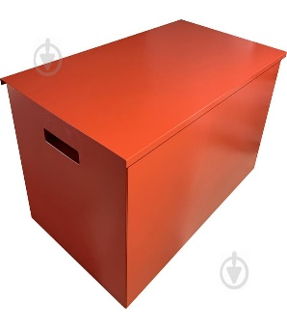 | шт. | 4 | Ящик для піску 0,12 м³  Габаритні розміри:440х600х430 мм  Матеріал корпусу: метал  Колір виробника: червоний  Тип установки: підлоговий  Висота: 440 мм  Ширина: 600 мм  Глибина: 430 мм  Вага: 10,7 кг
8 | Щит пожежний металевий відкритий (без комплектації) 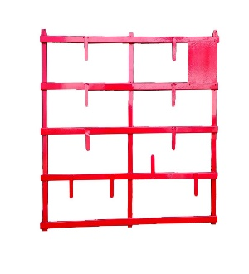 | шт. | 7 | Габаритні розміри:  ширина – 1230 мм,  висота – 1710 мм,  глибина – 417мм  металевий, відкритий
9 | Протипожежний захисний екран брезентовий (кошма) | шт. | 7 | Виготовлена з вогнетривкого брезенту  не містить канцерогенних,  шкідливих для здоров'я азбестових волокон  не електропровідна, стійка до агресивних середовищ  зносостійка.  Двошарова  Розміри:  Індивідуальний, за вимогами замовника  1,4х1, 8 м.  1,4х1, 9 м.  2х2 м.
10 | Лом пожежний  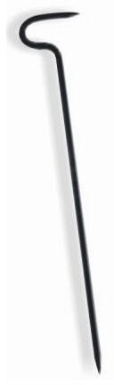 | шт. | 7 | Вироблений з середньовуглецевої сталі марки 45  Габаритні розміри 1100 х 160 мм.  Колір чорний.  лезо шириною 10 мм.  довжина заточки 60 мм  Вага – 4,5 - 5 кг  Нижній кінець лома чотиригранний.
11 | Багор  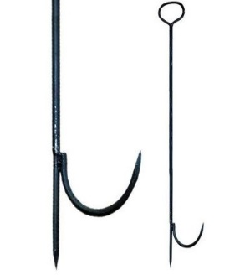 | шт. | 7 | Виготовлений з металевої труби діаметром 20 мм. Товщина стінки 2,8мм  ручка-кільце - з металевого прута діаметром 12 міліметрів.  Загострені елементи заточені на 60 мм  Габаритні розміри: 2000 х 200 мм.  Колір чорний.  Маса: до 4,5 - 5 кг.
12 | Відро конусне  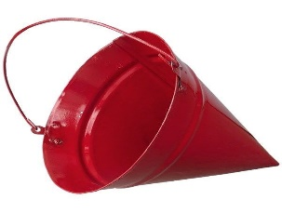 | шт. | 14 | Виготовлене з листової сталі 0,55 - 0,63 мм.  Внутрішня і зовнішня поверхня відра червоного кольору  матеріал – жесть;  об'єм – 8 літрів;  вага – 0.9 – 1,1 кілограм;  висота з піднятою ручкою – 415 мм.;  максимальний діаметр – 275 мм.;
13 | Сокира 600гр дерев'яна ручка  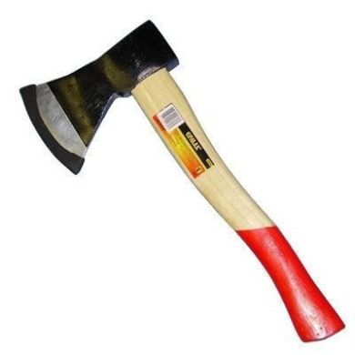 | шт. | 7 | Матеріал:  лезо – сталь, покрите антикорозійними засобами,  руків'я – деревина твердих листяних порід  Вага 0,6 - 0,8 кг
14 | Лопата пожежна (совкова)  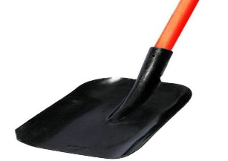 | шт. | 7 | Габаритні розміри 1450 х 230 х 170 мм  Багнет – металевий (загострений, плоскої форми)  Матеріал: інструментальна сталь 08 ПС  Покриття: емаль чорного кольору ПФ 115  Конічна частина тулеек зварена.  Держак – з деревини  Колір: древко-червоне  Маса: 2,5 кг.

Доставка протягом 3 робочих днів з дати підписання договору, відповідно заявки покупця .
На підтвердження відповідності вимогам к технічним характеристикам предмету закупівлі учасники повинні надати:
- копію чинного Сертифікату відповідності ДСТУ 2272:2006 Пожежна безпека. Терміни та визначення основних понять чинний 2007-07-01, засвідчену печаткою та підписом уповноваженої особи виробника;
- копію чинного Сертифікату відповідності ДСТУ 3789:2015 Пожежна безпека. Піноутворювачі загального призначення для гасіння пожеж. Загальні технічні вимоги і методи випробування чинний 2016-07-01, засвідчену печаткою та підписом уповноваженої особи виробника;
- копію чинного Сертифікату відповідності ДСТУ 7051:2009 Протипожежна техніка. Системи порошкового пожежогасіння стаціонарні. Частина 1. Складові елементи. Загальні вимоги чинний 2011-01-01, засвідчену печаткою та підписом уповноваженої особи виробника;
- копію чинного Сертифікату відповідності ДСТУ 7052:2009 Протипожежна техніка. Системи порошкового пожежогасіння стаціонарні. Частина 2. Проектування, конструкція та технічне обслуговування чинний 2011-01-01, засвідчену печаткою та підписом уповноваженої особи виробника;
- копію чинного Сертифікату відповідності ДСТУ 3675-98 Пожежна техніка. Вогнегасники переносні. Загальні технічні вимоги та методи випробувань чинний 1999-01-01, засвідчену печаткою та підписом уповноваженої особи виробника;
- копію чинного Сертифікату відповідності ДСТУ EN 3-7:2014 Вогнегасники переносні. Частина 7. Характеристики, вимоги до робочих параметрів і методи випробувань чинний 2016-01-01, засвідчену печаткою та підписом уповноваженої особи виробника;
- копію чинного Сертифікату відповідності ДСТУ 4902.1:2007 Протипожежна техніка. Інструмент для проведення пожежно-рятувальних робіт. Частина 1. Немеханізований переносний інструмент. Загальні технічні вимоги та методи випробування чинний 2009-01-01, засвідчену печаткою та підписом уповноваженої особи виробника;
- копію чинного Сертифікату відповідності ДСТУ 5092:2008 Пожежна безпека. Вогнегасні речовини. Діоксид вуглецю чинний 2010-10-01
Учасник визначає ціну з урахуванням усіх своїх витрат, податків і зборів, що сплачуються або мають бути сплачені, в тому числі на транспортування до місця поставки, страхування та таке інше.
Технічні, якісні характеристики предмета закупівлі повинні передбачати необхідність застосування заходів із захисту довкілля, про що Учасник в складі своєї пропозиції надає гарантійний лист, складений у довільній формі, в якому Учасник гарантує застосування вищезазначених заходів.

